# D:\80\Documents\Сайт Лакутин н книги\мои книги\123 13\13 обложка.jpg

# Введение

Вы можете объяснить себе причину не равнодушного поведения к тринадцатому номеру? Даже если человек не верит в приметы, ярый атеист, до мозга костей материалист, он всё равно обращает особое внимание на число 13, которое встречается в его жизни. Большинство людей пугаются этого числа, меньшинство боготворят его по разным причинам. Однако мало кто из тех и других знают, что на самом деле стоит за этой цифрой.

Я расскажу, Вам, друзья, для чего людей научили бояться цифру тринадцать...

# Тринадцать

Ну что же, сегодня обойдёмся без прелюдий и приступим сразу к делу. Наиболее плотно к вопросу числа 13 подошёл Друнвало Мельхиседек. Приведу некоторые его пояснения из первого тома «Цветка жизни».

Каждый, изучавший священную геометрию или даже просто обычную геометрию, знает, что существуют пять уникальных форм, и для понимания как священной, так и обычной геометрии они являются решающими. Их именуют Платоновыми телами.

Вот и они:

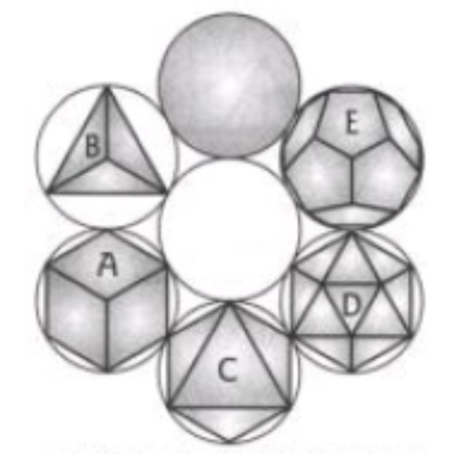

1. Куб
2. Тетраэдр
3. Октаэдр
4. Икосаэдр
5. Додекаэдр (в данном случае пентагональный)

Обратите внимание на количество, 5 тел, нам понадобится это позже.

Платоново тело определяется некоторыми характеристиками. Прежде всего, все грани его имеют одинаковый размер. Например, куб, самое известное из Платоновых тел, имеет каждой своей гранью квадрат, и все его грани – одинакового размера. Второе, все рёбра Платонового тела имеют одинаковую длину; все рёбра куба – одной длины. Третье: все внутренние углы между гранями имеют одинаковую величину. В случае куба, этот угол равен 90 градусам. И четвёртое: если Платоново тело поместить внутрь сферы (правильной формы), то все вершины его будут касаться поверхности сферы.

Таким определениям, кроме куба (А), отвечают только четыре формы, обладающие всеми этими характеристиками. Вторым будет тетраэдр (В) (тетра означает «четыре») – это полиэдр, имеющий четыре грани, все – равносторонние треугольники, одинаковую длину рёбер и одинаковый угол, и – все вершины касаются поверхности сферы.

Другая простая форма – это октаэдр (С) (окта значит «восемь»), все восемь граней представляют собой равносторонние треугольники одинакового размера, длина рёбер и углов одинакова, и все вершины касаются поверхности сферы. Остальные два Платоновых тела немного сложнее. Один называется икосаэдром (D) – значит, он имеет 20 граней, имеющих вид равносторонних треугольников при одинаковой длине рёбер и углов; все его вершины тоже касаются поверхности сферы. Последний называется пентагональным додекаэдром (Е) (додэка - это 12), гранями которого являются 12 пентагонов (пятиугольники) при одинаковой длине рёбер и одинаковых углах; все его вершины касаются поверхности сферы. Если вы – инженер или архитектор, то вы изучали эти пять форм в колледже, хотя бы поверхностно, потому что они являются базовыми структурами.

Добавлю от себя, что история знает ещё 13 архимедовых тел, которые являются выходцами всё того же единого смысла, который пока оставим за кулисами.

Взгляните:



Это исконная схема расположения 13-ти полуправильных многогранников, или архимедовых тел. Полуправильные многогранники — это многогранники, все грани которых суть правильные многоугольники, а многогранные углы при вершинах симметричны. Хотя, людям даны были эти знания задолго до Архимеда, но ни суть.

Подходим непосредственно к теме. Источником всех этих тел является **КУБ МЕТАТРОНА**.

Пять Платоновых тел являются азбукой священной геометрии. Но если вы прочитаете все книги по сакральной геометрии – a я прочитал их почти что все – и спросите специалистов: «Откуда берутся Платоновы тела? Каков их источник?», то почти каждый скажет, что он не знает. Дело в том, что происходят эти пять Платоновых тел из первой информационной системы Плода Жизни. Сокрытые в линиях Куба Метатрона, все эти пять форм там существуют. При разглядывании Куба Метатрона вы смотрите на все пять Платоновых тел одновременно.

Вот Куб Метатрона сокрытый в плоде жизни, выбитый на многих камнях древнейших пирамид:

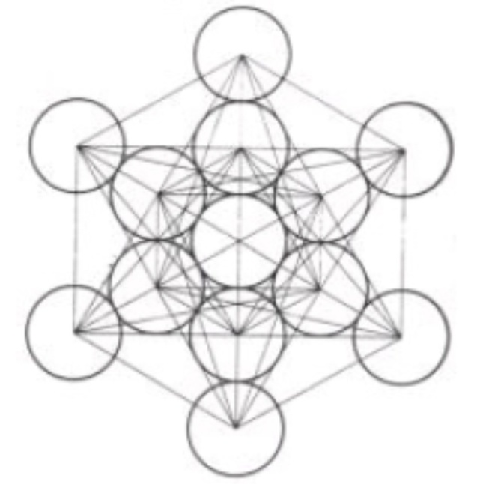

Это одна из наиболее важных информационных систем во вселенной, одна из основных моделей

творения бытия.

В действительности, это куб внутри куба.

Теперь взгляните сюда:

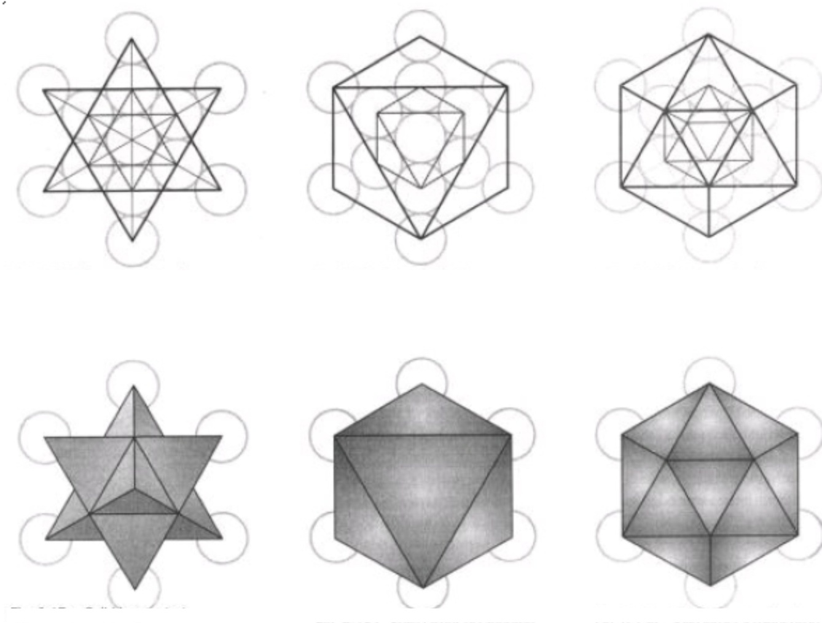

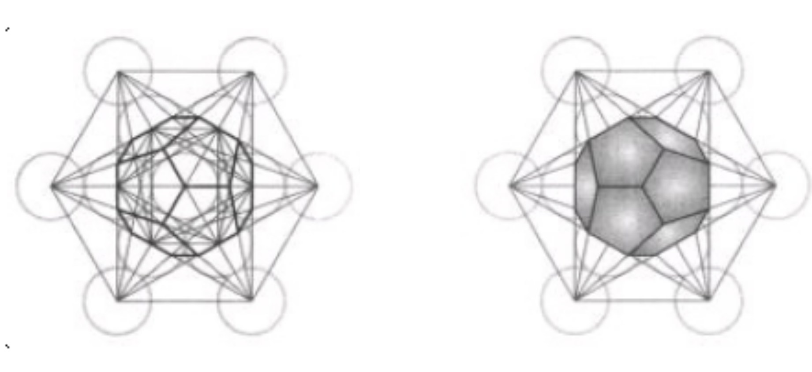

Это для понимания, как вышеупомянутые фигуры были созданы и что в себе несут.

А теперь, пожалуйста, внимание сюда:

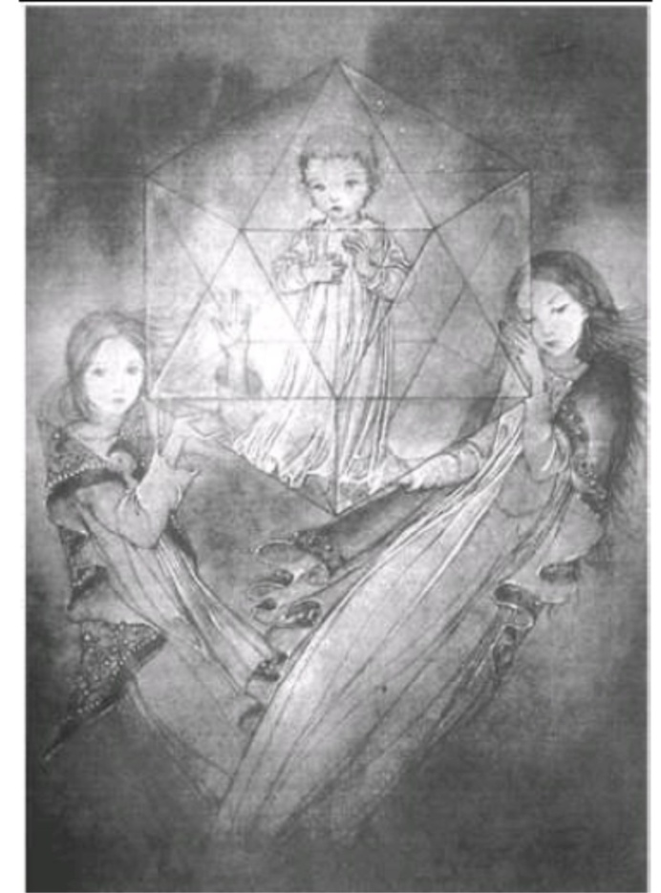

Это картина Суламифь Вулфинг – Христос-Младенец внутри икосаэдра, что очень соответствует истине, поскольку икосаэдр представляет воду, а Христос был крещён в воде, начале нового сознания.

Вы уже посчитали количество кругов в плоде жизни, друзья? В том самом, который образует Куб Метатрона и вышеупомянутые фигуры, а так же «совершенно случайно» подходящую к теме разговора картину с Иисусом, конечно же, такого же обычного человека, как мы с Вами?

ДА. Этих кругов 13.

Теперь предлагаю вспомнить, как число 13 представлено в восприятии людей.

Вы наверняка слышали о таком понятии как чёртова дюжина – 13;

Число мистическое – 13;

Число несчастливое и опасное, сулящее беду – 13

Номер 13 отсутствует на многих номерах билетов, во многих гостиницах нет этажа под номером 13 и тем более съёмного номера с цифрой 13, где после 12-ти идёт сразу номер 14. Это ведь очень опасное число, страшное. Редко аварии с номером автобуса, троллейбуса или трамвая под номером 13 обходятся без сенсационных заявлений и смакования данной темы ссылаясь на нечисть, и всё ту же страшную цифру 13.

Многие оккультные сообщества построены на базе 12-ти апостолов и верховного иерарха – 13-го.

Наберите в любом поисковике число 13. Вы увидите множество фильмов ходящих вокруг и около этого числа. Множество доводов и «за» и «против», даже некоторые обряды и жертвоприношения связанные с этим числом. Но, увы, большинство всей этой информации – будут всего лишь доводы и догадки людей не несущих в себе ничего, кроме одной явной истины – это число будоражит сознание людей. И теперь Вы знаете почему.

Да, оно не простое, на нём базируется, в общем-то, всё, так же как и на первой главной фигуре – круг.

Так почему людей веками и даже тысячелетиями запугивали числом 13? Не запугивали? Спросите любые 100 человек, как они относятся к числу 13. Примерно 70 из них скажут – это плохое число, опасное. Около 10 человек скажут, что это их счастливое число. Человек 20 Вас пошлют куда подальше или отнесутся нейтрально на первый взгляд.

За себя скажу, что номер 13 – всегда был знаковым в моей жизни. Да, я один из этих десяти опрошенных людей. Ещё со школьной скамьи я заметил, что если на экзамене мне попадается билет номер 13 – это всегда отметка «5», хотя я не был отличником и даже хорошистом. Число 13 лично для меня всегда было и есть счастливое число. Шутка ли? Попытка выделиться? Ха...

Представляю Вашему вниманию следующие сведения.

Древний Египет и Древний Китай считали число 13 счастливым числом. Величайшим созидательным числом удачи и благополучия.

А я Вас уверяю, что эти две культуры были очень не дураки. Они знали на порядок больше того, что сейчас знаем мы, как цивилизация 21-го века.

Помните в начале данной работы я попросил обратить внимание на число 5 в Платоновых телах?

Пятница – пятый день недели. Теперь суммируйте – пять Платоновых тел и тринадцать кругов в формировании Плода жизни, образующих Куб Метатрона. Конечно же, Вы увидите **Пятницу 13-го**.

*Не буду ходить вокруг да около. Теперь уже после предоставления вышеупомянутых фактов скажу прямо. Число 13 – это действительно очень серьёзное число несущее огромную силу. Это знали в Древнем Египте, Китае и не только там. Это знают и те, кто «перевернул Землю с ног на голову», по крайней мере, в сознании людей. А силу, как известно можно использовать по-разному. Можно в созидательных целях, можно в разрушительных. Какой знак «+» или «-» к силе приложишь – такой результат и получишь. Именно поэтому мир знает много происшествий вокруг числа 13, ведь люди своим большинством выбора направления данной силы сами подпитывают её негативом и боязнью, которые, разумеется, находят отражение в материи по всем законам и канонам бытия и мироздания.*

*Какой знак в своей жизни к данной силе приложите Вы? Выбор за Вами. НО!*

*теперь у Вас есть знание, а это уже полдела...*

*Николай Лакутин*

*Добра и Света...*